ElasticSearch学习

安装
# 需要安装jdk
tar -zxvf elasticsearch-7.8.0-linux-x86_64.tar.gz
cp -r elasticsearch-7.8.0 /opt

常见报错

系统默认jdk版本较低，使用es内置jdk
#系统默认jdk版本较低，使用es内置jdk
export JAVA_HOME=/opt/elasticsearch-7.8.0/jdk
export PATH=$JAVA_HOME/bin:$PATH
#添加jdk判断
if [ -x "$JAVA_HOME/bin" ]; then
JAVA="/opt/elasticsearch-7.8.0/jdk/bin/java"
else
JAVA=`which java`
fi

es不允许使用root账户启动，需要新建用户
# es不允许使用root账户启动，需要新建用户
useradd es
passwd es
chown es:es -R elasticsearch-7.8.0 ## 修改文件拥有者
su es
/opt/elasticsearch-7.8.0/bin/elasticsearch & ## 启动

[1]: max file descriptors [4096] for elasticsearch process is too low, increase to at least [65535]
vi /etc/security/limits.conf
# 在文件尾部追加下列内容
# es是你的用户名
es soft nofile 65536
es hard nofile 65536
es soft nproc 4096
es hard nproc 4096
用户退出后重新登录生效 (***)
## 每个进程最大同时打开文件数太小，使用以下命令查看
ulimit -Hn
ulimit -Sn

[2]: max virtual memory areas vm.max_map_count [65530] is too low, increase to at least [262144]
vi /etc/sysctl.conf ## 在最后面添加
vm.max_map_count=655360
sysctl -p ## 使配置生效
## 最大线程个数太低，使用以下命令查看
ulimit -Hu
ulimit -Su

[3]: the default discovery settings are unsuitable for production use; at least one of [discovery.seed_hosts, discovery.seed_providers, cluster.initial_master_nodes] must be configured
vi /opt/elasticsearch-7.8.0/config/elasticsearch.yml
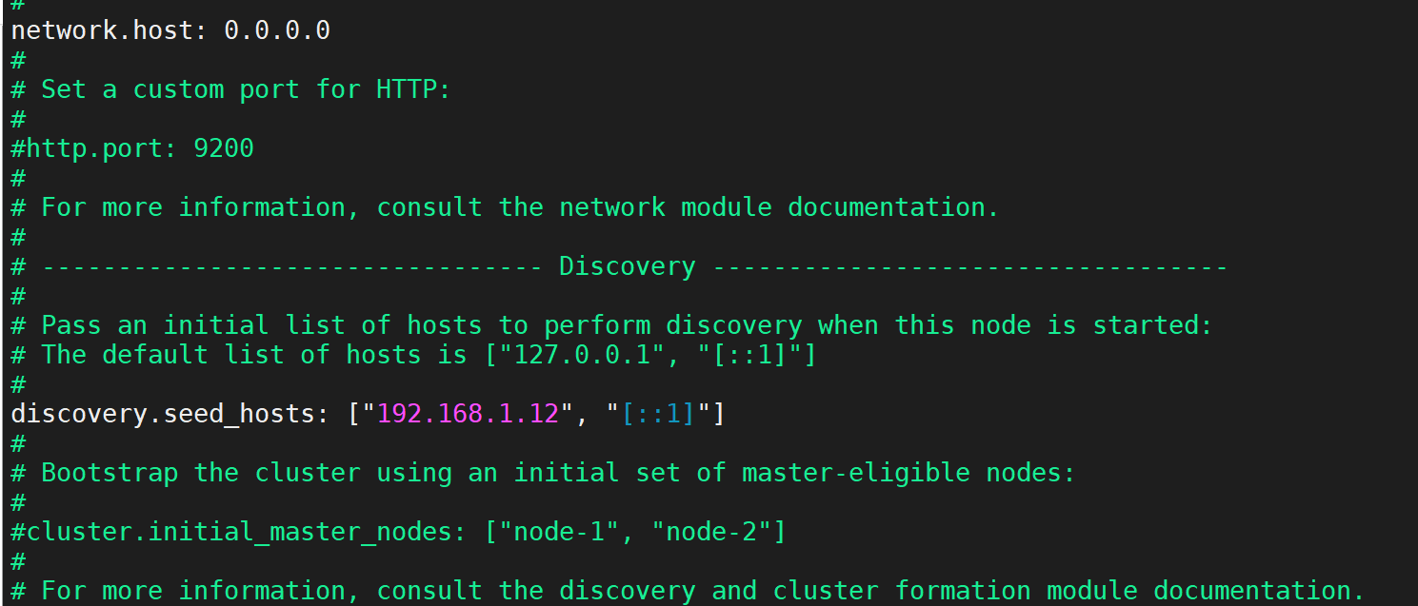

启动
whereis elasticsearch
su es
/opt/elasticsearch-7.8.0/bin/elasticsearch
## 查看es是否启动
ps -ef|grep elasticsearch
http://192.168.1.12:9200
